Научно-практическая конференция учащихся
_______________________________________________________

Муниципальное Общеобразовательное Учреждение
«Средняя общеобразовательная школа № 2 ЗАТО Светлый»

Исследовательская работа

«Российский математик Татищевской земли»

Выполнила ученица 4 А кл. МОУ «СОШ № 2 ЗАТО Светлый»
Щеколдина Виктория
Руководитель:
Овечкина Светлана Васильевна

Содержание

- Введение…………………………………………………………..3
- Основная часть

I. Математики разных времен и народов …………………………..4

II. Российский математик Татищевской земли……………………..5

III. Судьба ученого-математика …………………………………….8
IV. П.Л.Ульянов – основатель математических школ России……10
V. Математическая энциклопедия………………………………….11
3. Заключение…………………………………………………….12
4. Источники информации………………………………………13

- Введение.

В этом году в России исполняется 52года полета человека в Космос. Развитие космической отрасли неразрывно связано с математикой, ее достижениями. Расчет траектории полета, расчет выхода ракеты или спутника на космическую орбиту, расчет времени полета, заправка топливом и т.д. – все это сфера математики, т.е. ученых-математиков, которые ведут математические расчеты. Развитие космической отрасли неразрывно связано с математикой, ее развитием.
Как показала недавняя практика, неверные математические расчеты привели к потери ракетоносителя «Протон -М» (6 декабря 2010г.). Ущерб государству составило не менее 5 млрд. рублей. Математика – наука серьезная, с ней надо быть внимательным. Кто развивает математику? Ответ прост – это люди, знающие и развивающие математику во всех направлениях. Есть много знаменитых математиков среди разных времен и поколений, которые трудились над её развитием.
В нашем районе жили люди, которые знамениты в области кинематографии, газового хозяйства, литературы, с которыми знакомились на страницах районной газеты, есть и знаменитые в области Математики.
Цель данной исследовательской работы состоит в том, чтобы изучить и собрать информацию о П.Л.Ульянове, показав его связь с нашим районом, раскрыть достижения П.Л.Ульянова в области математики перед Россией.
Задачи:
- Связаться со школами, где обучался П.Л.Ульянов
- Отыскать книги в школьной библиотеке, автором которых является П.Л.Ульянов
- Найти информацию в сети Интернет

I. Математики разных времен и народов

В школе мы знакомимся со многими знаменитыми людьми в области математики. При опросе (приложение 1 «Лист опроса»), знаете ли вы математиков Древней Греции, России, ребята ответили так:
Математики Древней Греции: Пифагор –4 человека (28,6%), Евклид – 9 человек (64,3%), Архимед – 6 человек (42,9%), Аристотель –1человек (7,5%)

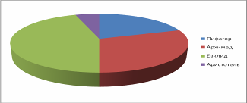
(данные по итогам опроса)
Вопрос «знаменитые математики России 18-19 веков» тоже не вызвал затруднения, итоги таковы: самый знаменитые: Чебышев и Лобачевский- по 4 человека(28,6%), далее идет С.Ковалевская -3 человек (21,4%) и Крылов - 1 человек( 7,2%).

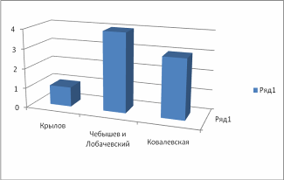
(данные по итогам опроса)
И вопрос «Знаменитые современные математики 20-21 века» вызвал затруднения в ответе практически у всех ребят (никто назвать не смог).

II. Российский математик Татищевской земли
Выпускницу одной из школ Татищевского района (Кузьмина Светлана), рассказала о том, что на одном из первых занятий в институте её спросили о человеке, который родился в Татищевском районе?(с.Слепцовка), учился там и посвятил свою жизнь математике, она ответить не смогла. Кто же он?
Петр Лаврентьевич Ульянов - Академик Российской академии наук, профессор Московского государственного университета.
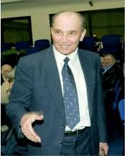
П.Л.Ульянов (1928-2006гг)
Петр Лаврентьевич родился 3 мая 1928 г. в с. Слепцовка Саратовской области. (http://ru.wikipedia)
Поскольку в Слепцовке была лишь школа-семилетка,
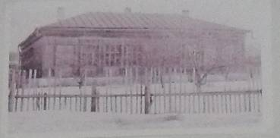
(школа с. Слепцовка, 1947 год, фото школьного музея с.Слепцовка)
то три последних года он учился в школе, расположенной в с. Новые Бурасы.
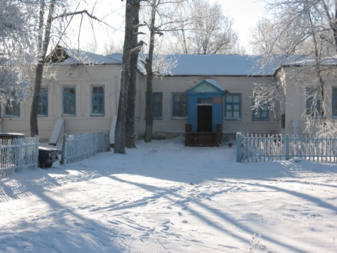 (школа с. Новые Бурасы, фото школьного музея с.Новые Бурасы, 1950 год)
Мы связались с музеями школ №1, №2 , расположенными в с.Новые Бурасы. Нигде не значится в почетных списках имя П.Л.Ульянова. Надо сказать, что мы своим поиском заинтересовали руководителей музеев этих школ (Г.Г.Дрюпина, Г.А.Гусева). Как оказалось, что в 1945 году в селе были три школы, а сейчас две. Самая старая школа, возможно в которой и учился П.Л.Ульянов, представлена школьным музеем школы № 2. Все материалы по выпускникам в этих школах хранится только с 1970 годов, члены поисковых групп обратятся к районному музею, старожилам за поиском информации о годах учебы Ульянова (http://bur-schkola, http://nbsh – 1n.narod.ru)
В селе, где родился, где прошли первые школьные годы Ульянова (с.Слепцовка Татищевского района), создан уголок, посвященный П.Л.Ульянову.

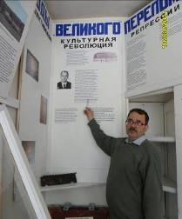
(в школьном музее с.Слепцовка)
Вот, что мы узнали, посетив школьный музей, руководителем которого является С.С.Собянин. Дом, где жили, Ульяновы не сохранился, теперь это территория мастерской ООО «Слепцовское». Обучаясь в с.Новые Бурасы, Петр на выходные приходил домой за продуктами, время было военное, голодное. (данные музея Филиала МОУ «СОШ № 1 р.п.Татищево» в с. Слепцовка). В любую погоду, зимой на лыжах, осенью и весной пешком. Может, это и послужило тому, что Петр полюбил спорт и выступал за сборные университета, в которых учился и работал.
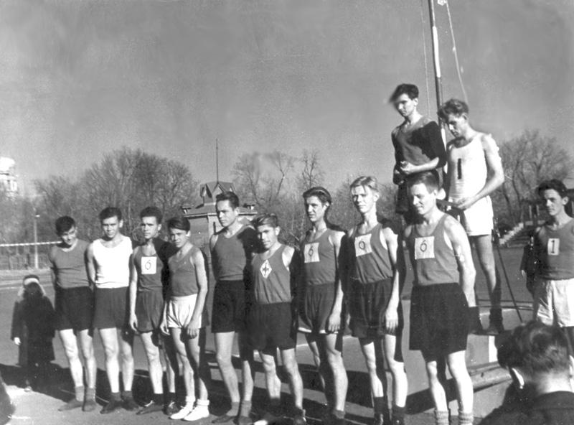
(П.Л.Ульянов. член сборной команды СГУ, 1947г. слева на пьедестале - http://www.sgu.ru/node/23447)

III. Судьба ученого-математика
После окончания средней школы в 1945 г. П.Л. Ульянов поступил на механико-математический факультет Саратовского университета.
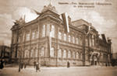
(Альма-матер- http://www.sgu.ru/node/23447)
В 1950 г. П.Л. Ульянов окончил университет, получив диплом с отличием. Ученый совет рекомендовал его к поступлению в аспирантуру.
В этом же году Петр Лаврентьевич сдал экзамены и был принят в аспирантуру механико-математического факультета МГУ им. М.В. Ломоносова. Его научным руководителем стала профессор Нина Карловна Бари. Аспирантуру П.Л. Ульянов окончил досрочно, защитив кандидатскую диссертацию в июне 1953 г. Ученый совет признал диссертацию П.Л. Ульянова выдающейся. Научные результаты, содержавшиеся в его кандидатской диссертации, были удостоены премии Московского математического общества за 1954 г.
После защиты диссертации П.Л. Ульянов был оставлен для работы на кафедре теории функций и функционального анализа механико-математического факультета МГУ. С тех пор и до последних дней жизни он работал на этой кафедре сначала ассистентом, затем доцентом, с 1961 г. профессором, а с 1979 г. заведующим кафедрой (http://www.enu.kz/nauka/rd/nii_teoreticheskoi_matematiki).
Среди учеников П.Л.Ульянова более 50 кандидатов и 14 докторов наук. В их числе – член-корреспондент РАН Б.С. Кашин, академик АН Грузии Л.В. Жижиашвили (1935–2006), профессора А.М. Олевский, С.В. Бочкарёв, Е.М. Никишин (1945–1986), Б.И. Голубов, М.И. Дьяченко, Э.А. Стороженко, А.И. Рубинштейн, З.А. Чантурия (1939–1983), И.М. Михеев, А.С. Белов, Н. Темиргалиев, В.М. Бугадзе и др.
Петр Лаврентьевич был активным участником и организатором многих научных мероприятий в нашей стране и за рубежом. Он выступал с докладами на международных математических конгрессах в Москве (1966), Ницце (1970) и Варшаве (1983), на III и IV Всесоюзных математических съездах (1956 и 1964). При этом его доклад на IV Всесоюзном математическом съезде назывался “О некоторых решенных и нерешенных проблемах теории ортогональных рядов” (http://ru.wikipedia)
IV. П.Л.Ульянов – основатель математических школ России
П.Л. Ульянов был одним из основных организаторов Саратовских зимних школ по теории функций и приближений, оказавших заметное влияние на развитие теории функций в нашей стране. В организации этих школ, первая из которых состоялась в 1982 г., принимал активное участие профессор А.А. Привалов, а председателем организационных комитетов вначале был академик С.М. Никольский, а затем П.Л. Ульянов. Следует отметить, что был период, когда в Саратовских зимних школах принимали участие более 200 человек.
Помимо Саратовских зимних школ с 1991 г. П.Л. Ульянов организовал Воронежские зимние школы “Современные методы теории функций и смежные проблемы”, которые проходят с интервалом в два года и чередуются с Саратовскими школами. Он был председателем организационных комитетов Воронежских зимних школ с момента их организации.
Большая заслуга принадлежит Петру Лаврентьевичу в организации Казанских летних школ по теории функций. Первая из них состоялась в 1995 г., а в 2007 г. состоялась 8-я школа (http://ru.wikipedia)
V. Математическая энциклопедия
На протяжении многих лет П.Л. Ульянов был членом Экспертного Совета по математике и механике ВАК СССР и Российской Федерации, был членом, а затем председателем одного из диссертационных советов на механико-математическом факультете МГУ. Он входил в состав редакционной коллегии пятитомного издания “Математической энциклопедии”
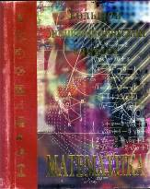
(Большой энциклопедический словарь Математика 1998г., 754)
и написал для нее ряд статей, в частности, “Метрическая теория функций”, “Теория функций действительного переменного”, “Ортогональный ряд” и др.
Откройте «Математическую энциклопедию» и вы увидите, что фамилия П.Л.Ульянов стоит в ряду знаменитых математиков всего мира (приложение 2 «П.Л.Ульянов»).
- Заключение.
Один из дней предметной недели математики мы посвятили Петру Лаврентьевичу Ульянову- математику с мировым значением, нашему земляку, рассказав о нем ребятам четвертых классов.
Мы гордимся тем, что рядом, когда-то жил и учился обыкновенный сельский мальчишка, прославивший наш родной край. Может, среди нас уже растет такой –же?! Но точно можем сказать, что математика нам стала ближе.
После защиты этого проекта на ученической конференции, мы собранный материал оставим для школьного музея, чтобы выпускники школ, поступив в высшие учебные заведения г. Саратова, могли с гордостью сказать, что знают ученого-математика, который родом с Татищевской земли, чтобы ребята других школ знали, как можно больше знали ученых-математиков России 20-21 в, а также эту информацию могут использовать учителя математики при знакомстве с учеными, которые развивали математику.
В ходе исследовательской работы мы познакомились с новыми для нас выражениями, значения которых теперь для нас понятны, это: альма-матер, кафедра
Источники:
- http://www.enu.kz/nauka/rd/nii_teoreticheskoi_matematiki
- http://ru.wikipedia.
- Большой энциклопедический словарь Математика 1998г.
- Школьный музей с.Слепцовка Татищевского района
- http://bur-schkola.ucoz.ru/index/0-7
- http://nbsh – 1n.narod.ru (школьный музей с.Новые Бурасы)
- http://www.sgu.ru/node/23447
Спасибо всем, кому было интересно наше исследование!

